Drogi uczniu klasy VI, w tym tygodniu pracujemy do środy.
Pamiętaj jeśli masz pytania lub chcesz pokazać mi swoją pracę pisz
zadaniazpolskiego@onet.pl

Zadanie na poniedziałek 08.06.2020

Temat: Co było na początku? Czytamy fragment Księgi Rodzaju

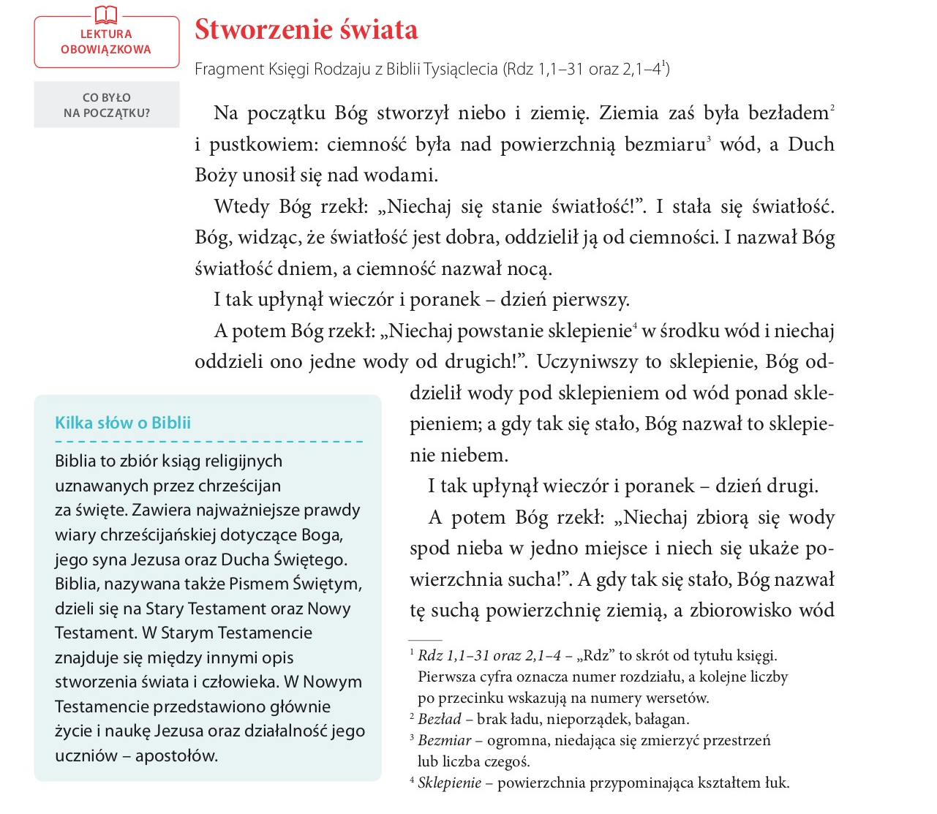

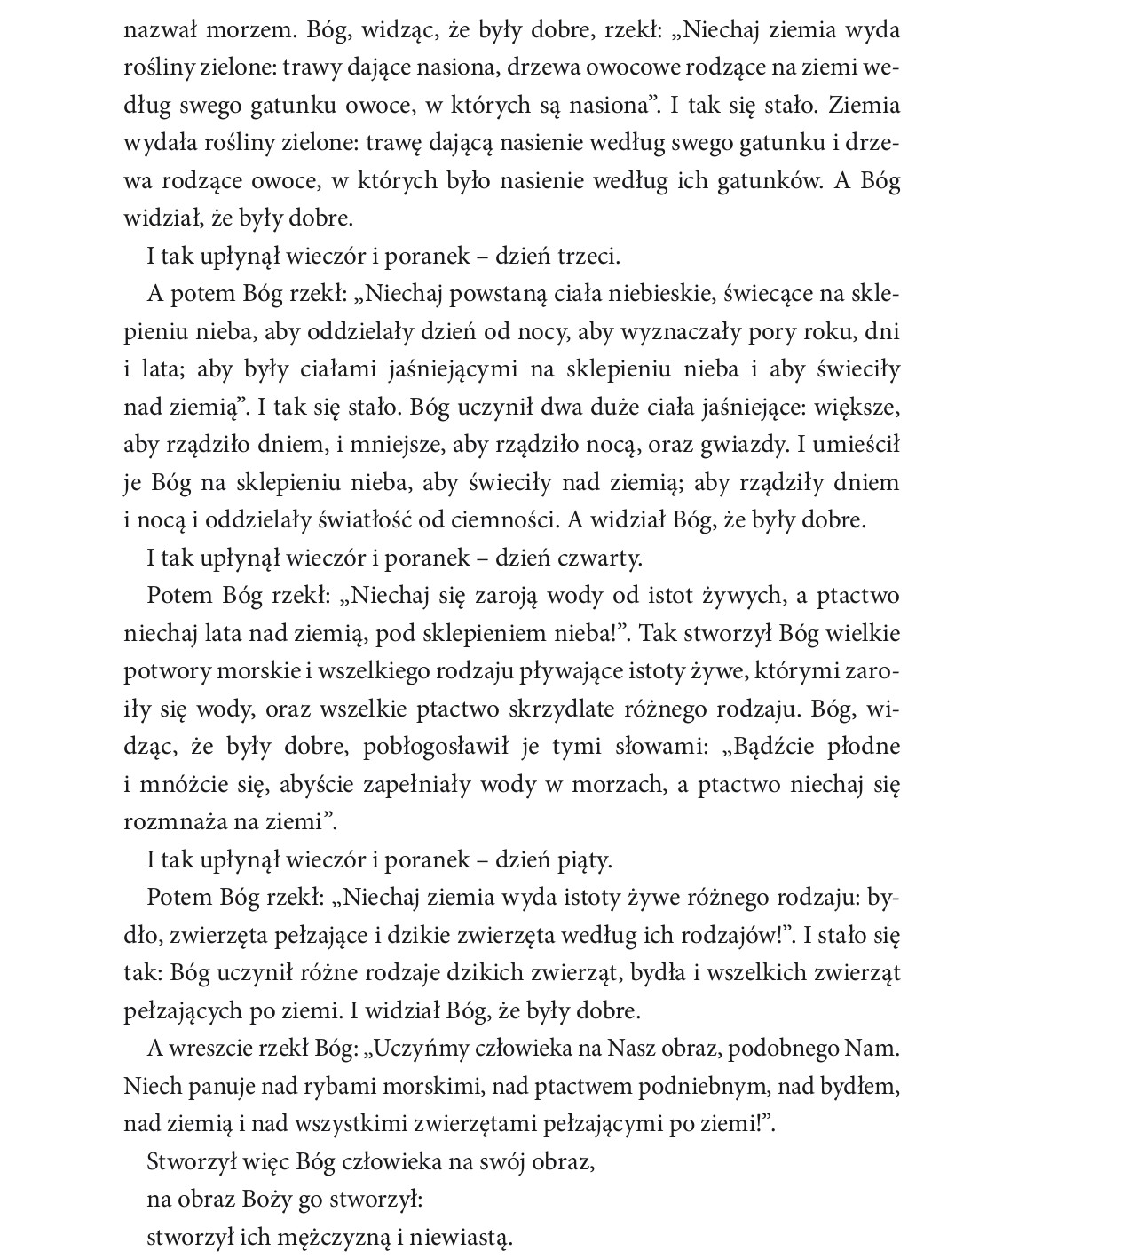

Zadanie na wtorek 09.06.2020
Temat: Kilka słów o Biblii

Zanotuj do zeszytu:
Biblia to zbiór ksiąg religijnych uznawanych przez chrześcijan za święte. Zawiera najważniejsze prawdy wiary chrześcijańskiej dotyczące Boga, jego syna Jezusa oraz Ducha Świętego. Biblia nazywana także Pismem Świętym, dzieli się na Stary Testament oraz Nowy Testament.

Zadanie na środę 10.06.2020
Temat: Stworzenie świata – praca z tekstem

Spróbuj wykonać w zeszycie zadanie 1.

Do Rodziców
Proszę Państwa,
w związku z trudną sytuacją, w której się wszyscy znaleźliśmy, nasz bezpośredni kontakt jest niemożliwy. Na bieżąco wysyłam dzieciom lekcje, zadania do wykonania w domu. Staram się, żeby materiału nie było dużo i aby był przystępny, tak żeby poradzili sobie sami. Proszę, aby dziecko je wykonywało w miarę systematycznie. Proszę również o pomoc i współpracę z Państwa strony, sprawdzenie czy te zadania są wykonywane, zanotowane starannie w zeszycie, wysłuchanie wcześniej nauczonych tekstów. Zaangażowanie dzieci i prace, które wykonują w domu będą przeze mnie oceniane. W razie pytań proszę o kontakt e- mailowy zadaniazpolskiego@onet.pl
Monika Sokołowska

